Protocol Abattoirs

Litams SRS biedt 9 functies, waarvan er 5 vanwege I&R en NVWA verplicht zijn:
- VKI
- I&R Controle levende dieren
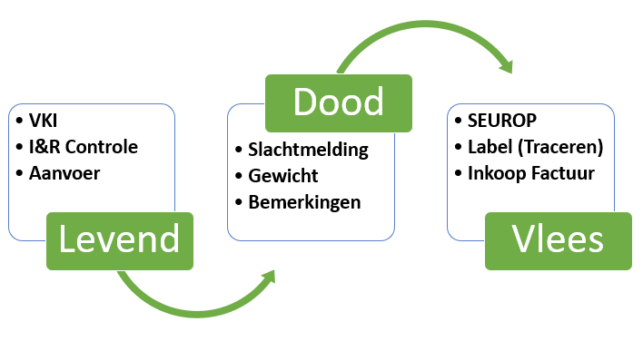
- Aanvoermelding I&R
- Slachtmelding I&R
- Label = Traceerbaarheid in koelcel

- VKI
VKI is, in de kern, een verklaring van de leverancier dat de dieren geschikt zijn voor menselijke consumptie. De VKI verklaring moet voldoen aan de geldende standaard en mag niet meer dan 7 dagen voor de slacht afgegeven zijn. De VKI verklaring moet tenminste de levensnummers bevatten van de dieren die voor slacht aangeboden worden.

Leg hier vast wat je doet als de VKIverklaring ontbreekt. (Bijvoorbeeld dieren 24 uur op stal laten wachten totdat VKI verklaring er alsnog is. Indien geen VKI verklaring verstrekt kan worden, worden de dieren vernietigd, voor rekening van de leverancier)

Leg hier vast wat je doet met dieren die niet voldoen aan de eisen voor menselijke consumptie. (Bijvoorbeeld slachten en afvoeren als CAT-3).

NB: Litams levert een digitaal VKI systeem, met de volgende voordelen:
- Afgifte van een verklaring is gebaseerd op gegevens die de leverancier gedurende het leven van de dieren verzameld heeft (zoals bijvoorbeeld wachttijd op medicijnen)
- Controle van de VKI geschiedt op basis van gegevens, waardoor alle te slachten dieren volledig gecontroleerd worden
- Controle kan ook “op afstand” plaatsvinden, waardoor de keurend arts niet op het slachthuis aanwezig hoeft te zijn.

- I&R Controle Levende Dieren
De I&R controle bestaat uit het nagaan of de te slachten dieren een geboortemelding hebben en geen “maatregel”. Met Litams is de I&R controle erg eenvoudig:
- Dieren die door de leverancier reeds aangemeld zijn (middels een Afvoer melding):
Haal de voorlopige meldingen op naar de app. Controleer of het aantal in de app overeenkomt met aantal ontvangen dieren. Indien ja, dan staan alle dieren goed gemeld. Indien nee, dan zijn er dieren die niet goed gemeld staan. (Tijdens het slachten worden deze dieren, inclusief slachtvolgnummer, op het dashboard van je account geplaatst)
- Dieren die door de leverancier nog niet aangemeld zijn:
Doe een aanvoermelding. Bij aanvoer haalt Litams de I&R status van ieder dier op. De dieren met een afwijkende I&R status worden op het dashboard getoond.
Leg hier het beleid vast wat je doet met afwijkingen. Bijvoorbeeld de leverancier bellen en hem 24 uur de tijd geven de correcties bij I&R door te voeren. Indien dit niet gebeurd, dan zal dier of karkas vernietigd worden, voor rekening van de leverancier.
NB: Vanwege de meldingen op het dashboard, is het scannen van dieren in de stal niet noodzakelijk.

- Aanvoer
Middels het SRS systeem wordt ieder geslacht dier automatisch aangevoerd. Indien een oormerk niet electronisch leesbaar is, kan je het of handmatig invoeren, of achteraf middels de openstaande voorlopige meldingen alsnog aanvoeren.

- Slachtmelding
Middels het SRS systeem worden alle geslachte dieren op het moment van doden geslacht gemeld. Dieren die buiten het systeem om aangevoerd worden, worden 24 uur later geslacht gemeld.

- Label = Traceerbaarheid
SRS print van ieder dier een label, waarop (naar keuze van het slachthuis) levensnummer, geboortedatum, UBN van herkomst en andere gegevens geprint kunnen worden. Een barcode en/of QR-code kan ook toegevoegd worden.
NB: Omdat schapen en geiten ouder dan 12 maanden extra slachtbewerkingen nodig hebben, kan Litams per dier aangeven of dit noodzakelijk is. Deze melding kunnen we op de door het slachthuis gewenste manier verstrekken.

Andere functies
Met SRS kan je ook:
    - Gewicht vastleggen (karkas gewicht, maar levend gewicht is ook mogelijk)
    - Slachtbemerkingen vastleggen. Deze bemerkingen kan je desgewenst automatisch terugkoppelen naar leveranciers
    - SEUROP of andere kwalificatie systemen toepassen
    - Ínkoop facturering, waarbij bovenstaande gegevens gebruikt kunnen worden om de afrekening met de leverancier op te stellen.
Neem contact op met Litams voor meer informatie over deze mogelijkheden.

